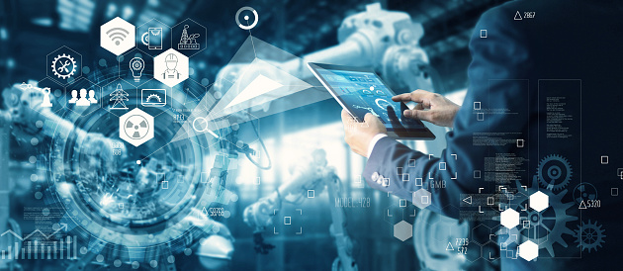

**МОЛОДЕЖЬ И СОВРЕМЕННЫЕ ИНФОРМАЦИОННЫЕ ТЕХНОЛОГИИ – 2021**

***22-26 марта, 2021*** *Инженерная школа информационных технологий и робототехники*

*Томский политехнический университет*

***http://msit.tpu.ru/ Томск, Россия***



Приглашаем Вас к участию в **18-й международной научно-практической конференции студентов, аспирантов и молодых ученых «Молодежь и современные информационные технологии»**, посвященной 125-летию Томского политехнического университета и внесенной в перечень знаковых мероприятий этого года.

В рамках конференции планируется проведение конкурса докладов и научных разработок студентов, победители будут награждены дипломами и призами. Студенты, получившие дипломы со степенью, могут быть зачислены на магистерские программы ИШИТР без вступительных испытаний.

**1. Искусственный интеллект и машинное обучение**

* методы и алгоритмы машинного обучения;
* создание моделей искусственных нейронных сетей;
* теоретические основы «сильного» искусственного интеллекта;
* прикладные технологии искусственного интеллекта.

**2. Цифровизация, IT и цифровая экономика**

* информационные и программные системы, используемые в производстве и управлении предприятием;
* технологии разработки web-приложений и приложений для мобильных платформ;
* разработка систем поддержки принятия решений с применением интеллектуальных информационных технологий в различных предметных областях.

**3. Компьютерная графика и дизайн**

• информационные технологии в дизайне;

• средства обработки изображений и визуализация научно-технической информации;

• использование возможностей современных средств компьютерной графики в инженерной

деятельности.



**Заявки принимаются**

**до 9 марта 2021**

**СЕКЦИИ**

**УСЛОВИЯ УЧАСТИЯ**

**4. Виртуальная и дополненная реальность**

* Решение прикладных задач и научно-исследовательских задач с использованием потенциала виртуальной и дополненной реальности;
* Проблематика широкого внедрения и эффективного использования инструментов виртуальной и дополненной реальности;
* Алгоритмы и методы создания "живого" и динамичного виртуального мира;
* Использование геймфикации при решении различных производственных задач;
* Современные проблемы, вызовы и решения геймдизайна

**5. Технология больших данных в индустрии**

* подготовка исходных данных для дальнейшего прогнозного анализа;
* использование больших данных для выявления скрытых закономерностей в различных областях индустрии;
* использование технологий искусственного интеллекта Data mining.

**6. Мехатроника и робототехника**

• анализ и проектирование мехатронных и робототехнических систем;

• моделирование мехатронных и робототехнических систем;

• программное обеспечение для мехатронных и роботизированных систем;

• прикладные исследования в области мехатроники и робототехники.

**7. Автоматизация технологических процессов и производств**

• анализ и синтез систем автоматического управления;

• моделирование систем автоматического управления;

• программное обеспечение для автоматизированных систем;

• прикладные исследования в области автоматизации технологических процессов;

• промышленная автоматизация и промышленный интернет вещей.

Конференция МСИТ-2021 будет проводится в онлайн формате на платформе Zoom. Для участия вам необходимо зарегистрироваться на сайте <http://msit.tpu.ru/> в разделе «Регистрация и участие», не забыв прикрепить текст доклада (2 стр.).

**Внимание!** Шаблон оформления тезисов изменился (см. на сайте конференции в разделе Оформление докладов).

Для студентов и молодых ученых ТПУ, а также для школьников участие в конференции **бесплатное**. Остальные участники конференции оплачивают **организационный взнос в размере 500 руб.** по реквизитам ТПУ (информацию см. на сайте в разделе «Регистрация и участие» «Организационный взнос»).

К участию в конференции допускаются законченные научно-исследовательские работы, написанные на русском и английском языке и соответствующие заявленным требованиям. Устные доклады можно представить на **английском или русском языках**.

В рамках конференции проводится **IEEE Training School on Machine Learning for 5G Wireless Communication Systems** (семинары на английском языке от ведущих зарубежных ученых)



Участникам конференции предоставляется возможность опубликовать свои работы в сборнике статей РИНЦ. Также рассматривается возможность публикации сборника полнотекстовых статей на английском языке (4-6 стр.) в журналах, индексируемых в Scopus и Web of Science.



E-mail: [msit@tpu.](mailto:msit@tpu.)ru, тел..: 8 (3822) 701777, вн. 4415